国产高精度宽带功率分析仪惊艳亮相

来源:互联网
仪器仪表例来是中国电子展的重要展示内容，今年也不例外占据了较大的面积，也是展会中最热门的区域之一。
在广州致远电子股份有限公司的展示位前挤满了人，刘英斌副总经理和李佰华市场部经理都在热心地回答观众的提问。而大家所关注的主角，无一例外都是具有自主知识产权的国产仪器，凭借其优异的性价比赢得了市场。
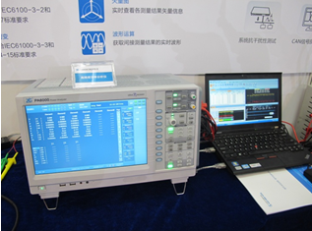
吸引笔者注意的是一台名为PA6000的功率分析仪，这台功率分析仪可以对多相高电压和大电流进行精确测量，得到相应的电压、电流、有功功率、视在功率、功率因数、相位能量等参数，并支持谐波闪变分析、频谱分析、采样波形显示和矢量图等功能。
众所周知，新能源产业的飞速发展带动了功率分析仪市场需求的不断扩大，据相关数据研究机构的数据，全球功率分析仪市场的总体规模将超过3亿美元。目前，在功率分析仪市场是的主要供应商只有日本横河电机、UK、沃泰克等几家企业垄断，而中国本土企业鲜有进入者。
据致远电子副总经理刘英斌介绍，PA6000功率分析仪的目标直指日本横河电机，无论是性能还是价格都很有竞争力，在吉利电动汽车项目中成功击败竞争对手产品，成为该项目功率分析的首选仪器。
PA60000吸引客户注意的的突出性能表现为精度高，基本精度可达0.02%，支持直流，测量带宽可达0.1~1MHz。另外，最多可以支持6相功率输入的特点，可以节省用户的设备投资，同时所有的输入通道均电气隔离以避免应用中的短路。
对于PA6000的应用前景，刘英斌表示，该仪器在混合型电动汽车、电动汽车、电气化高速铁路、太阳能光伏逆变发电、风力发电、电机、变压器、燃料电池、节能灯、开关电源等功率设备的开发与性能评估等领域均可有广泛应用。同时，也适用于电网运行质量的监测及分析，提供电力运行中的谐波分析及功率质量分析。

